

**МИНОБРНАУКИ РОССИИ**

**федеральное государственное бюджетное образовательное учреждение**

**высшего образования**

**«Московский государственный технологический университет «СТАНКИН»**

**(ФГБОУ ВО «МГТУ «СТАНКИН»)**

|  |  |  |
| --- | --- | --- |
| |  |  | | --- | --- | | Институт цифровых интеллектуальных систем | Кафедра  компьютерных систем управления | |

Дисциплина «Основы системного программного обеспечения»

**Отчет по лабораторной работе №_3_**

|  |  |  |
| --- | --- | --- |
| **Выполнил**  **студент гр. АДБ-20-08:** | _____________ _____________  *(дата) (подпись)* | **Сухомлинов Д.А.** |
| **Проверил**  **к.т.н., доцент** | _____________ _____________  *(дата) (подпись)* | **Ковалев И.А.** |

**Москва 2023 г.**

1. **Цель**

Определить основные принципы работы с HTML, CSS и JavaScript.

1. **Задачи работы**

Создать сайт резюме.

**Задание №1**

Создадим скрипт с функцией вычисления дискриминанта.

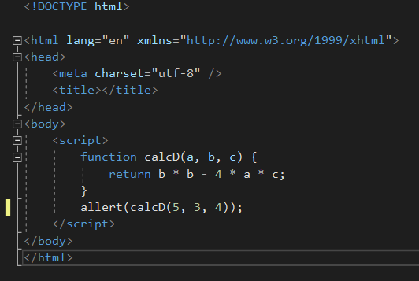

Результат

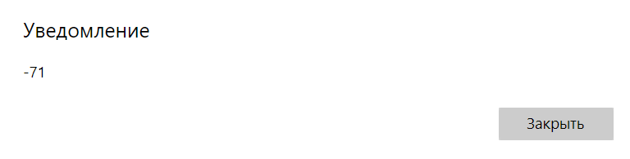

**Задание №2**

Создадим скрипт с функцией, определяющей какое из чисел больше.

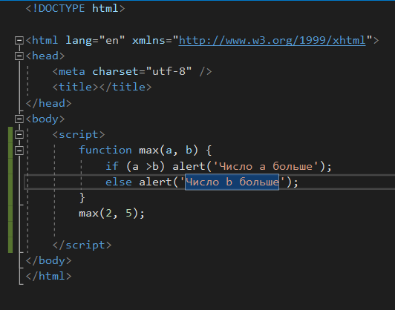

Результат



**Задание №3**

Создать скрипт, который запрашивает возраст до момента согласия пользователя с выводимой информацией.

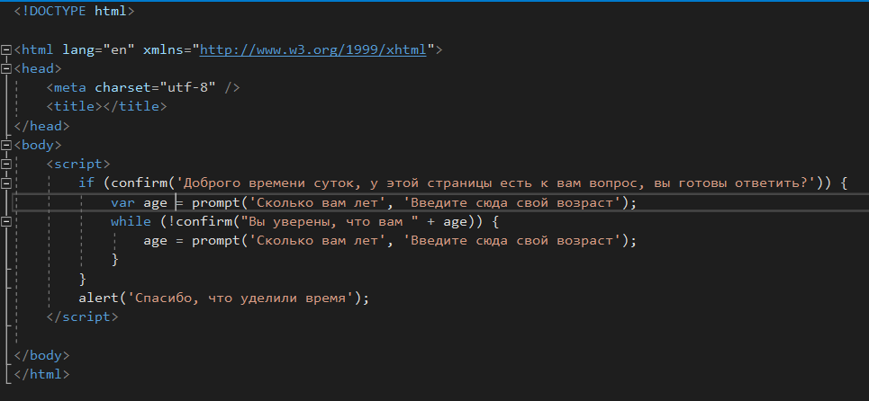

**Задание №4**

Создать сайт резюме.

